Муниципальное бюджетное дошкольное образовательное учреждение «Детский сад № 21» Нижегородская обл. г. Дзержинск. Адрес: улица Рудольфа Удриса, 3-А; тел: 32 43 61 http://21dzn.dounn.ru; e-mail: ds21@uddudzr.ru
Утверждено:
заведующий МБДОУ «Детский сад № 21» _________________Волкова И.Н.

Познавательно-исследовательский проект детей подготовительной группы № 2 «Улыбки»
«Лед, снег, вода»
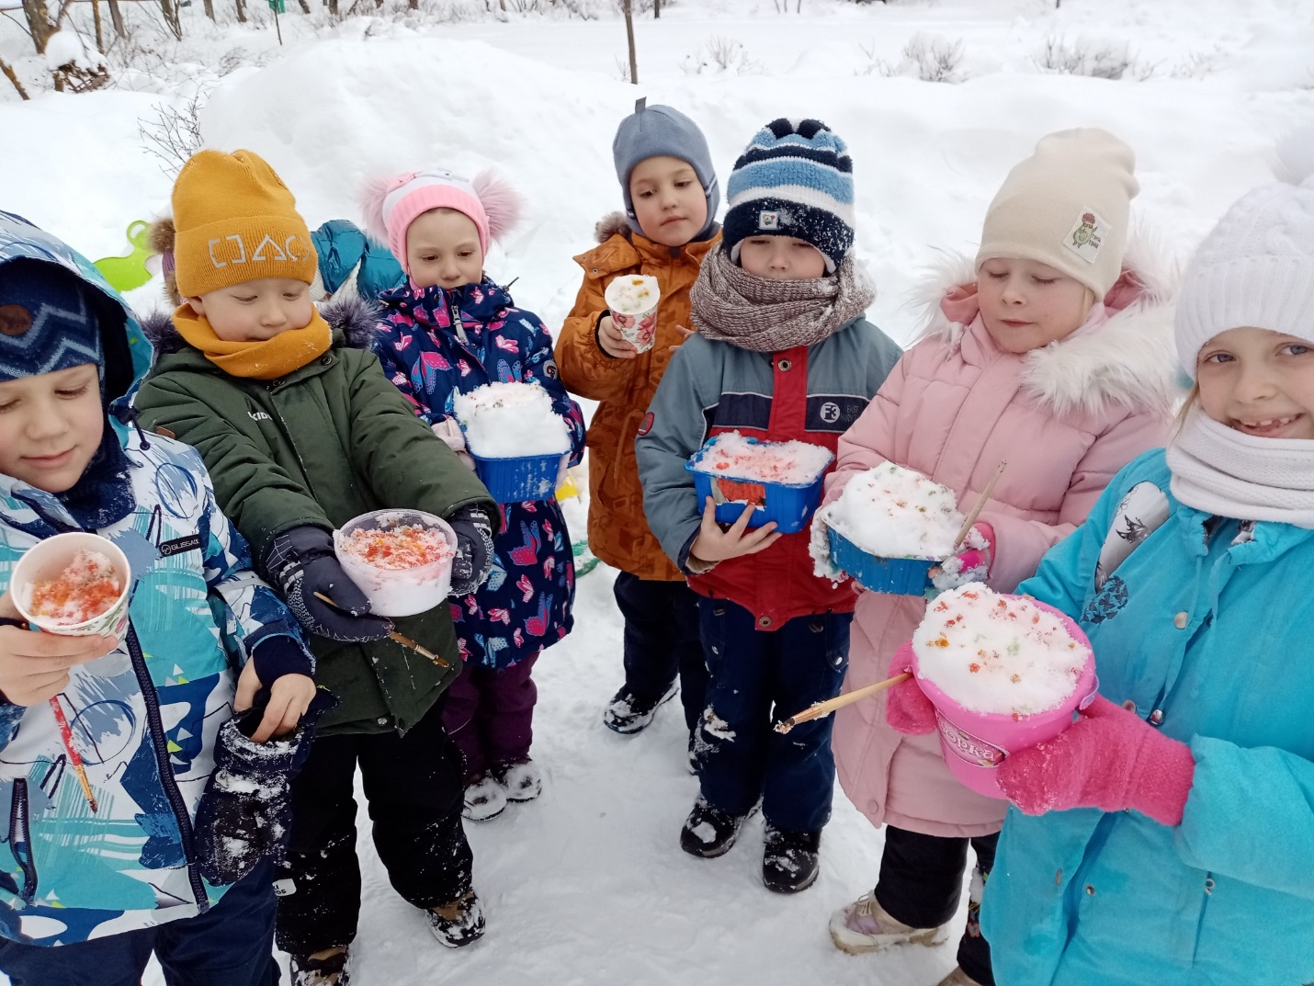
составила:
Суслова Н. Л., воспитатель, 1 кв. категории
Начало работы над проектом: 17.01.2022
Конец работы над проектом: 31.01.2022
г. Дзержинск
Нижегородская область, 2022

Познавательно-исследовательский проект «Волшебные свойства снега, воды и льда»
Тип проекта. Познавательно-исследовательский.
Продолжительность – среднесрочный ( с 17.01 по 31.01. 2022)
Участники проекта: воспитанники группы «Улыбки", воспитатель Суслова Н.Л., родители.
Формы реализации проекта: наблюдения, опыты, эксперименты, практически-творческая деятельность, беседы, чтение художественной литературы, игры.
Цель. Расширять познавательное представление о свойствах воды, снега и льда.
Задачи.

- Формировать способности исследовательской деятельности на примерах проведения опытов, познавать экологическое влияние воды, снега и льда на землю.
- Развивать наблюдательность, умение сравнивать, анализировать, обобщать, делать выводы.
- Воспитывать интерес к окружающему миру.

Актуальность.

В экологическом воспитании детей дошкольного возраста играет главную роль практико-исследовательская экспериментальная деятельность. Через такую деятельность дети учатся наблюдать, рассуждать, планировать, обобщать, делать выводы и многое другое. Снег и лёд в городе наблюдать не каждый год удаётся. В этом году зима была снежная и морозная. И детский интерес познания такого явления не заставил себя ждать.
Проблема. На прогулке зимой неожиданно пошел снег хлопьями. Дети восхитились такому явлению природы. Стали ловить снежинки, рассматривать их. Спросили, как появляются снежинки, почему они пушистые, холодные? Приносят они пользу или вред? И мы решили разобраться в этих вопросах и узнать всё о снеге, воде и льде.

Что знаем о воде, снеге и льде? | Что хотим узнать?
Холодный | Почему снег липучий?
Снег белый, лёд бесцветный | Точно ли снег белый, а лёд бесцветный?
Снег похож на вату | А какой ещё бывает лёд?
Снег идёт из облаков | Как снег появился в облаках?
Из снега можно слепить снеговика. | На что похож лёд?
Лёд прозрачный, твёрдый, скользкий. | Почему лед прозрачный?
Вода окрашивается | Лед, снег окрашивается?
Вода замерзает | Какая вода не замерзает?
Воду можно налить в емкость | Вода принимает форму?
Лед, снег тает | Что быстрее тает лед или снег?
Продукт проекта: зарисовки наблюдений, мини альбом «Опыты с водой, снегом и льдом», альбом «Стихи, загадки о зимних явлениях природы», выставки поделок и рисунков на тему проекта.
Этапы проекта:
1 этап. Подготовительный
1. 1. Разработка плана реализации проекта.
1. 2. Подбор методической литературы.
1. 3. Обогатить предметно-экологическую среду в группе для реализации проекта.
1.4. Вовлечь родителей в проектную деятельность.
- этап. Практический
Рассматривание плакатов, связанных с объектом неживой природы – снегом, льдом и водой.
2.1.Подбор подвижных и речевых игр.
2.2.Составление и создание опытов, экспериментов со льдом, снегом.
2.3. Наблюдения на прогулке.
2.4. Проведение беседы о свойствах льда и снега.
2.5. Заучивание стихов про снег, лёд.
Чтение художественной литературы:
И. Суриков «Зима»; Русская народная песня «Как на тоненький ледок…», О. Высоцкая «Снежный кролик»; С.А. Есенин «Белая береза»; В. Берестова «Гололедица»; А. Усачева «Снежинка»; Русские народные сказки: «Два мороза», «Морозко», К.Д. Бальмонт «Снежинка»; А.А. Фет «Мама! Глянь-ка из окошка»; В. Донниковой «На катке»; И. Бунин «Первый снег»; разгадывание загадок.
Словесные игры
«Как на ёлке снег" «Из чего- какой» (горка из снега -снежная), «Скажи наоборот» Обучение рассказыванию по картине «Зимние развлечения»
Подвижные игры
«Штурм снежной крепости»; «Снежный торт»; «Два мороза», «Мороз красный нос», «Снеговик шагает по лесу»; «Санный круг»; Народные хороводные игры: «Снежная карусель», «Метелица», «Что нам нравится зимой». Игровые упражнения «Скольжение по ледяным дорожкам».
Игры со снегом и льдом на прогулке: «Постройка снеговиков и крепость»; «Метание снежков»; «Снег, снег кружится»; «Снежный ком»
Наблюдения
За зимними природными явлениями (снег, снегопад, лёд, гололед);
За зимним небом (снеговые тучи, белые пушистые облака);
За сугробами на улице. За образованием сосулек.
Рассматривание иллюстраций
«Природные явления», «Рассматривание снежинок», «Рассматривание инея»
Опыты и эксперименты со снегом и льдом.
«Прозрачность льда»; «Белый ли снег»; «Свойство снега»; «Таяние и замерзание воды»; «Снег и лёд»; «Лёд твердая вода», «Окрашивание воды, снега, льда», «Замерзает ли земля под снегом»
Физ. упражнения
1. Скольжение по ледяным дорожкам.
2. Кто дальше метнет снежный комок.

Труд
Расчистка снежных дорожек, укрывание корней деревьев снегом.

Дидактические игры:
«Когда это бывает»; «Собери в корзину снежки»; «Земля, вода, и воздух»; «Выбери нужное»; «Где снежинки?», «Выполни рисунок», «Узнай по описанию», «Зимние запасы».
Беседы: «Осторожно, гололед», «Что будет, если одеться не по погоде», «Зимние развлечения и забавы»
Беседа о свойствах снега; Беседа о правилах поведения на улице зимой; «Лед – опасность»;
Художественно-эстетическое развитие:
Рисование
«Зима», «Снежинка», «Деревья в инее», «Дети гуляют зимой на участке», «На катке», «Серая шейка зимой», «
Аппликация
«Пушистые снежинки», «Дед мороз»
Лепка
«Лыжник», «Снежная баба Франтиха», «Снежинка», «
Слушание
«Что нам нравиться зимой», муз. Е. Тиличеевой, «Времена года» П. И. Чайковского, «Вальс снежных хлопьев» из балета «Щелкунчик» П. И. Чайковского.
Танцевальное творчество «Метель» Г. Свиридова».
Консультация для родителей: «Закаляйся»; «Экспериментируем дома -опыты со водой, льдом и снегом»; Папки – передвижки «Зима»
В заключение проекта.
Что узнали?
Что снег бывает липучим и сыпучим – зависит от температуры воздуха.
Снег белый, а лёд прозрачный.
Лёд похож на стекло.
Круговорот воды в природе.
Снег в воде тонет, а лёд плавает.
Снег тает быстрее, чем лёд.
Снег спасает растения от заморозков.
Весной снег и лед тает и земля насыщается влагой.
Снег, вода и лед окрашиваются.
Снег состоит из снежинок.
В ходе проекта:
Заучиваем приметы:
Снегу надует – хлеба прибудет.
Много снега – много хлеба.
Иней на деревьях – к морозам.
Снег прилипает к деревьям – будет тепло.
Снег поля утепляет.
Снег глубок – год хорош.
Художественное слово:
«Письмо на снегу» В. Головин.
«Метель» М. Алимбаев.
«Белый снег пушистый» И. Суриков.
«Бывает снег комочками» Грабин.
«Здравствуй гостья зима» А. Сапылбеков.
Загадки:
На всех садится, никого не боится.
Не снег, не лед, а серебром деревья убирает.
Прозрачный как стекло, а не вставишь в окно.
Бел да не сахар, ног нет, да идет.
Белое покрывало,
С неба упало,
Всю зиму лежало,
Землю укрывало,
Весной солнце припекло,
В реку ручейком стекло
Самостоятельная деятельность детей:
Игры с трафаретами для снега «составь узор».
Постройка снежного домика.
Печатание на снегу.
Нарисовать следы птиц на снегу.
Раскрашивание снега и лепка по желанию.

3 этап. Заключительный. Продукт проекта.
- Альбом опытов, экспериментов, наблюдений.
- Альбом «Стихи, загадки о зимних явлениях природы»
- Снежные поделки на территории участка в детском саду.
- Плакат «Круговорот воды в природе»
- Выставки поделок и рисунков на тему проекта.
- Презентация проекта
Список используемой литературы.
- О.А. Соломенникова «Ознакомление с природой в детском саду» (старшая группа).
- С.Н. Николаева «Юный эколог»
- Т.Г. Кобзева «Организация деятельности детей на прогулке»
- В. А. Дергунская, А. А. Ошкина «Игры-эксперименты с дошкольниками»
- О.А. Воронкевич «Добро пожаловать в экологию»
- Н.А Рыжова «Исследования природы в детском саду» 1 часть.
- К.Ю. Белая «Образовательные проекты в детском саду»
- «Картотека экспериментов в подготовительной группе»

Работа с родителями
Консультации для родителей, используемые в работе над проектом.
«Зимние игры и забавы».
Зима любимое время года детей. Постарайтесь, чтобы ваши дети получали удовольствие от зимы, поэтому как можно раньше объясните им, что если выпал снег, это вовсе не означает, что они должны оставаться дома - но, конечно, для прогулок у них должна быть подходящая верхняя одежда, чтобы они не замерзали и всегда оставались сухими. Не секрет, что для физического развития, укрепления организма детям необходимо как можно больше времени проводить на свежем воздухе. И зима - не исключение из этого правила! А чтобы холод принес пользу и не помешал малышам получить удовольствие от прогулки, они должны быть заняты интересным делом. Необходимо лишь следить за тем, чтобы более интенсивные движения сменялись более спокойными. Санки и снег неразделимы. Придумайте разные забавные способы катания.
Кататься с горки можно не только на санках - для этой цели прекрасно подходят, например, ледянки, снегокаты.
Подберите специальные игры, задания, забавы, подходящие для зимних условий. Ведь только зимой есть снег, лед, ледяные дорожки! Не упускайте возможность использовать снежные постройки: горки, ледяные дорожки, валы, - лыжные трассы и специальный инвентарь для игр со снегом: лопаты. Итак, для зимних игр и забав необходимы следующие условия:
не предлагайте игр, где нужно долго и интенсивно бегать, чтобы дети не вспотели (для бега нужно ограничивать пространство);
игры со снегом следует проводить в теплую погоду, когда снег мягкий;
для игр со снегом рекомендуются непромокаемые варежки;
зимние игры, забавы, развлечения проводятся на утрамбованной площадке.
"Поиск клада"
Эта увлекательная игра требует небольшой подготовительной работы. Вам надо будет заранее купить в ближайшем магазине "клад". Это может быть угощение (маленькая шоколадка, конфетка), игрушка или сувенир. "Сокровище" нужно положить в непромокаемую коробочку (пакетик) и спрятать под снегом в определенном месте. Лучше всего прятать клад в лесу, в парке или во дворе собственного (частного) дома (дачи). По заданию ребенок должен найти клад, руководствуясь вашими подсказками. Подсказки могут быть простые, например, горячо-холодно или более сложные: сделай два шага налево, потом три шага вперед и т.д.
"Снежная крепость"
Дети любого возраста с радостью увлекаются постройкой снежных крепостей. Нам не раз приходилось наблюдать, как безумно счастливые мальчишки целый день напролет проводят за постройкой своих "грозных" крепостей. Ваша задача - проследить за тем, чтобы сооружение крепости началось в тихом месте, где у нее будет шанс сохраниться в течение нескольких дней, а не где-нибудь на дороге или у крыльца дома. Предложите вашим снежным архитекторам такое место, куда меньше попадают прямые солнечные лучи, иначе цитадели будет грозить опасность слишком быстро растаять. При постройке крепости некоторые дети любят использовать ведерко, набивая в него снег; другие, чтобы построить стенку, делают большие снежные шары и, спрессовывая, кладут их один на другой; иные же просто прыгают в середину сугроба, прорывая в нем ходы, и там прячутся. Крепость можно построить не только из снега, но и изо льда.

Подвижные игры.
Чтобы согреться в морозный день на улице, как нельзя лучше подойдут подвижные игры на свежем воздухе. Конечно, катаясь с горки на санках или ледянке, ребенок постоянно двигается, поэтому вряд ли замерзнет. Но если ему надоест это занятие, то предложите группе детей поиграть в футбол на снегу.
"Зимние вышибалы"
С любимой игрой можно не расставаться и зимой, сменив мяч на снежки. Невысоким снежным валиком обозначается круг диаметром 4-5 м. В нем собирается группа играющих. Водящий становится на расстоянии 2-3 м от круга, на этом расстоянии он может передвигаться вдоль него. В руках у него – корзинка со снежками. По сигналу водящий старается попасть в кого-нибудь из увертывающихся в кругу игроков. Когда из круга выбывают все, водящий меняется на первого выбывшего. Выигрывает тот, кто, «очистив» круг, обойдется минимальным запасом снежков. Кстати, эта игра обычно увлекает и взрослых. Начните, чтобы показать детям пример – и, возможно, не захотите прекращать.
"Кто дальше?"
Играющие становятся в шеренгу, в каждой руке у них по снежку. По команде взрослого «Бросай!» - все одновременно стараются бросить снежок как можно дальше по направлению к забору, дереву или другому ориентиру. Чей снежок пролетит дальше других, тот считается выигравшим.

«Зимние забавы активный отдых в семье».
Вспомните, как радовались мы первому снегу, пытаясь ладошкой, одетой в пушистую варежку, поймать падающие снежинки. С каким удивлением, восхищенно рассматривали мы необычный рисунок благосклонно посетившей нас небесной странницы. А морозные узоры на окнах, этот необыкновенный подарок зимы, который мы изо всех сил старались запомнить, и, водя застывшим пальчиком по стеклу, пытались повторить его замысловатые изгибы...
Многие из нас, живущих в больших городах, лишены элементарной возможности поиграть в снежки, вдоволь повозиться в снегу, слепить из снега несложную скульптуру или построить снежный городок. А ведь это всегда было традиционной забавой в зимнее время года.
Сегодня картина иная. С работы возвращаемся поздно, сильно устаем, а надо еще зайти в садик за ребенком, успеть купить продуктов в магазине, и что-то приготовить на ужин. С утра дворники разметут весь снег, и к следующему вечеру на чистом асфальте от него не останется и следа. Какие уж тут снежки и игры! Но не забывайте, что у вас остаются еще и ваши законные выходные. И если они пришлись на ясный, солнечный, погожий зимний денек, не раздумывайте ни секунды поскорее вытаскивайте запылившиеся лыжи, собирайте все необходимое, и в лес, на природу.
Вряд ли стоит забираться слишком далеко, тратя на дорогу драгоценное время. Вполне достаточно, парковой зоны, расположившейся неподалеку от вашего дома, лесополосы или просто небольшой горки поблизости. Да все что угодно, выбирайте любые, даже самые непритязательные условия, лишь бы не сидеть дома в выходные, уныло глядя в телевизор да изредка выглядывая в окно. Вариантов может быть огромное множество, в зависимости от ваших возможностей и желаний. Можно навестить свой дачный участок за городом, выбрать неплохое местечко в лесу для катания на лыжах. Зимой самое время поучить ребенка кататься на коньках. И для него будет огромной радостью, если первым шагам на льду его научите именно вы.
Зимние прогулки должны быть насыщены активной физической деятельностью, движением. Даже если вы решили просто расчистить во дворе дорожки от снега, ребенок не должен неподвижно наблюдать за вами. Вручите и ему маленькую лопатку, пусть помогает в меру своих возможностей. Самой большой радостью для детей во время зимних прогулок, конечно же, является лепка снежной бабы или снеговика. Не упустите того момента, когда снег отлично лепится, собирайтесь и бегом во двор вместе с ребенком. Только не забудьте заранее прихватить морковку. Вообще из снега можно слепить все, что угодно. Главное — это свежий воздух и общая атмосфера радости и веселья. А ваш малыш будет просто счастлив, покататься на санках даже с самого незначительного бугорка. Детям тесно в квартирах, и хотя бы иногда нужно проводить с ними весь день на воздухе.
Ребенок наберется впечатлений, которые можно использовать во время индивидуальных занятий с ним. Спустя какое-то время, он с удовольствием изобразит на бумаге самые яркие моменты выходного дня, ему будет, чем поделиться со сверстниками.
Итак, даже если на улице зима, провести семейный досуг на свежем воздухе Вам теперь точно захочется. А уж воспоминаний после такого выходного дня у ребенка хватит надолго, может быть — на всю жизнь!

